I: (10)
S: Площадь криволинейной трапеции, изображенной на рисунке
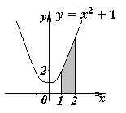
равна
+:
I: (11)
S: Площадь криволинейной трапеции, изображенной на рисунке
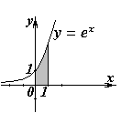
равна
+:
I: (12)
S: Площадь криволинейной трапеции, изображенной на рисунке
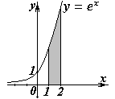
равна
+:
S: Площадь криволинейной трапеции, изображенной на рисунке,
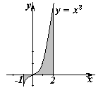
равна…
+:

S: Площадь криволинейной трапеции, изображенной на рисунке,
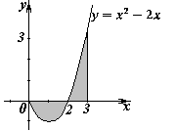
равна…
+:

S: Площадь криволинейной трапеции, изображенной на рисунке,
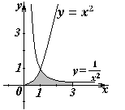
равна…
+:

S: Площадь криволинейной трапеции, изображенной на рисунке,
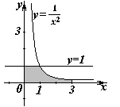
равна…
+:
S: Площадь криволинейной трапеции, изображенной на рисунке,
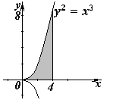
равна…
+:

